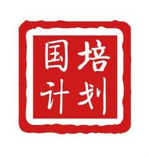
国培培训学习简报

小学语文一坊 第六期 2016年12月8日
亲爱的老师，学员们：
卷首寄语
大家好！亚克西木斯来 ！
无论你是来自哪一所学校，无论我们是哪一门学科，是国培把我们聚到了一起，所以我们感谢“国培”给我们提供的这个相聚的平台。
没有民族的界限，没有地域的阻隔，我们共同行走在研修的道路上，在研修的道路上，学习只有起点，研修没有尽头。让我们携手并肩努力奔跑，去迎接教学生涯中的每一次挑战，因为我们坚信：一分耕耘一分收获，让我们和孩子们一起成长！为莎车的社会稳定和长治久安而共同奋斗。
不忘初心 继续前进

我们小学语文一坊经过大家的不懈努力，未合格人员不断递减43—31—27，成绩十分喜人。合格人员逐渐递加，不断受到教育局的好评。经过电话联系多方查找，至今仍未进入大家庭未登陆（天天被教育局通报）的多位老师们也展露头角，研修成绩与日俱增。我坊参训率已达100%，合格率也不断飙升。
学情通报
特此对所有及以下新登录老师进行表扬点赞！！！
依盖尔其镇中心小学——阿依努尔·麦麦提
墩巴格乡中心小学——帕提古丽·肉苏力
古勒把格乡其格万中心小学——吐尔孙古力·麦麦提

